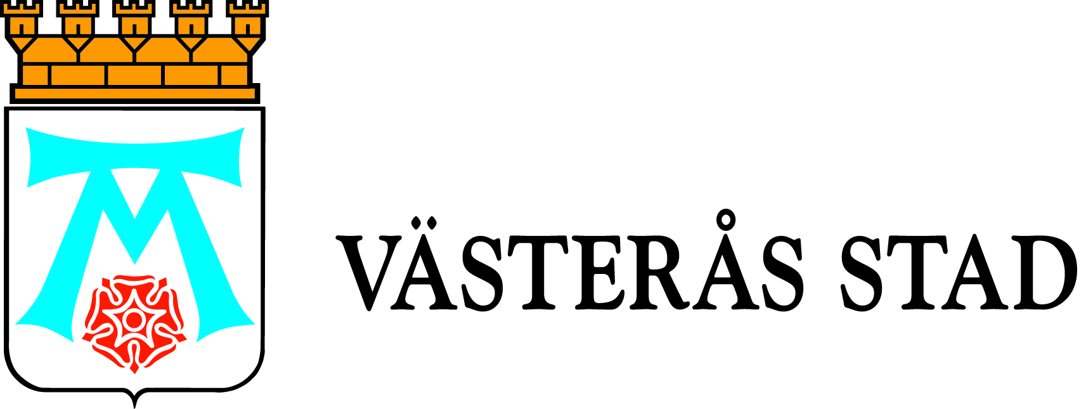

Pressmeddelande

2011-10-31

Jazziga toner, barnteater och julens alla fester
i nya numret av Kultur i stadsdelarna
Det nya numret av Kultur i stadsdelarna innehåller ett späckat program som sträcker sig från november till januari. Här finns tips på teater, dans, musik och sång – något för varje smak.

Lyssna till jazziga toner av Caroline Fromell, Esbjörn Ferm med flera. Var med när Råby Centrum firar 10 år med bland annat invigning av Alla tiders Råby. Se Filiokus Fredrik i en barnteater om skräp och återvinning. Eller var med när Elektra On Tour på Bäckby har smygpremiär på en prisbelönt film av Mahamat-Saleh Haroun, en av Afrikas mest intressanta filmskapare. Och varför inte ett internationellt julbord med mat från världens alla hörn.

Foldern Kultur i stadsdelarna finns digitalt på Kulturcentrums hemsida, www.kulturcentrum.vasteras.se samt inom kort i tryckt format att hämta bland annat i Stadshusets entré, på biblioteken och på Culturen.

Kultur i stadsdelarna är en del i satsningen som Västerås kulturcentrum tillsammans med kulturnätverken i stadsdelarna står bakom – oavsett var du bor, ska du ha nära till kultur.

Mer information:
Kerstin Klingmann, Västerås kulturcentrum, 021-39 14 65, kerstin.klingmann@vasteras.se,
Önskas pressbilder, kontakta Kerstin Klingmann.

Pressmeddelandet med bilaga finns på MyNewsdesk www.mynewsdesk.com/se/

